化工行业用制氧机

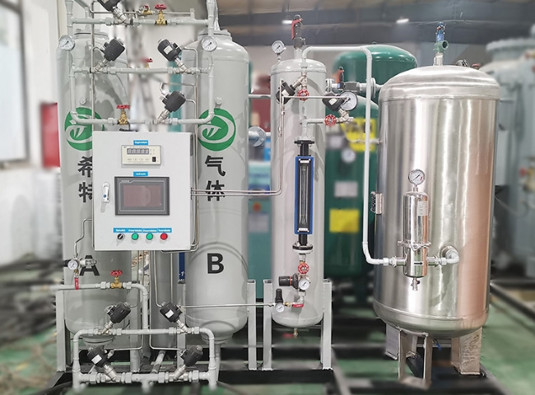
在各种化学工业生产中，氧气被用于制造硝酸、硫酸、其他化合物和酸。氧气以其最活跃的形式，即臭氧，被用于不同的化学反应，以提高反应速度，确保化合物尽可能充分的氧化。
希特 公司是生产用于化学反应的现场氧气的市场领导者。我们在这一领域为您提供独立和高效的氧气气体发生器。我们所有的发生器都是由经过培训的专业人员设计和测试，然后才安装在客户的场所。
#希特发生器的用户不仅具有环保意识和可持续发展，而且从运行的第一分钟起就可以节省高达80%的成本。欲了解更多信息，请致电我们!

